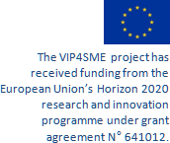
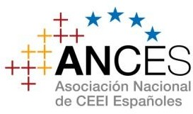

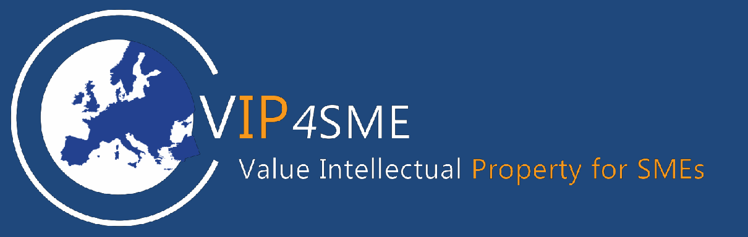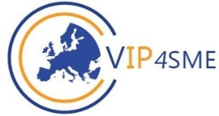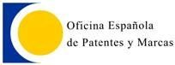
Registration Form

Tipo de actividad / evento | Infoday  X Workshop | Training  1:1 support action
Fecha de la actividad | 01/02/2018
Lugar / nombre del evento
Organizador | ASOCIACIÓN NACIONAL DE CENTROS EUROPEOS DE EMPRESAS E INNOVACIÓN.  OFICINA ESPAÑOLA DE PATENTES Y MARCAS.

Nombre y Empresa
1 | ¿Cuál es el tamaño de su empresa? |  |  | Hasta 10 empleados
 |  |  |  | 10 – 50
 |  |  |  | 50 – 100
 |  |  |  | 100 - 250
 |  |  |  | >250
2 | ¿Cuántos años lleva su empresa comercialmente activa? |  |  | 0-3 años (start up)
 |  |  |  | Más de 3 años (empresa establecida)
3 | Eres una spin-off de la universidad? |  |  | Sí |  | No
4 | ¿Tiene alguna protección de Propiedad Industrial? (seleccione todas las que correspondan). |  |  | No
 |  |  |  | Patente
 |  |  |  | Marca
 |  |  |  | PCT
 |  |  |  | Diseño
 |  |  |  | Copyright
 |  |  |  | Secreto comercial
5 | ¿Has participado en otro evento de VIP4SME? |  |  | Sí |  | No

